Гарант 6
Описание правил отображения Модели Прецедентов
Содержание
1 Пакеты модели прецедентов. 3
2 Пакет: Пользователи 4
2.1 Актер: Пользователь 1 5
2.2 Актер: Пользователь 2 5
3 Пакет: Возможности первой группы 5
3.1 Прецедент: Прецедент А 6
3.2 Прецедент: Прецедент А-2 7
3.3 Прецедент: Прецедент Б 9
3.4 Прецедент: Прецедент В 12
3.5 Прецедент: Прецедент Г 12
4 Пакет: Возможности второй группы 12

Пакеты модели прецедентов.
Все моделируемые прецеденты и актеры разбиты на соответствующие взаимосвязанные пакеты:
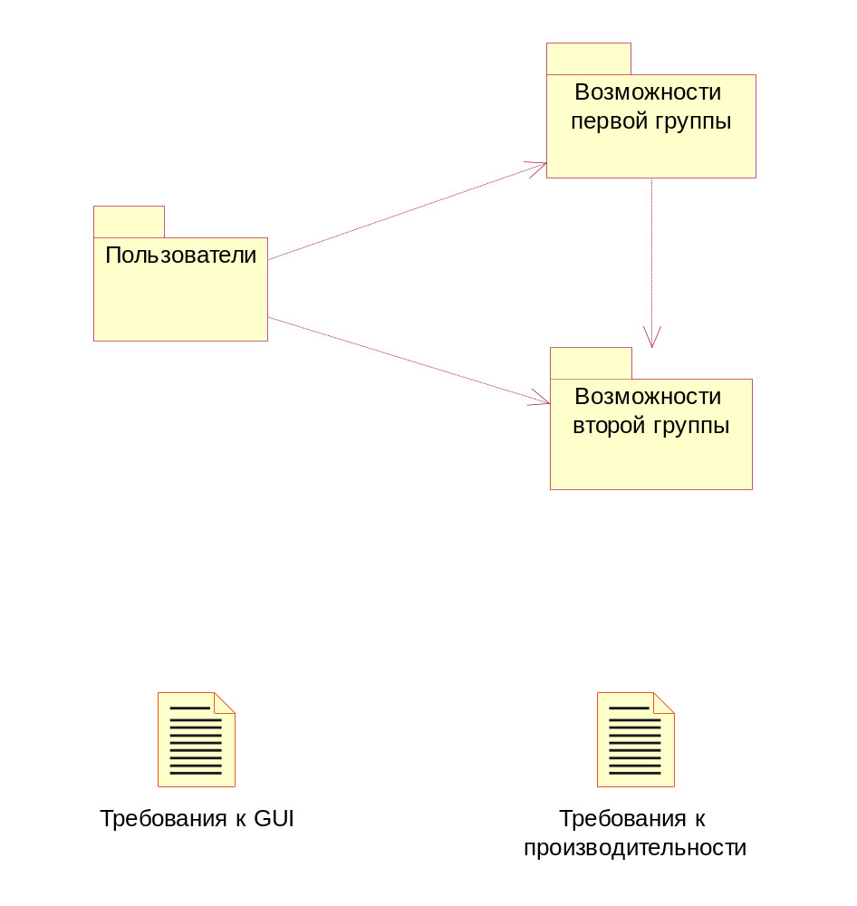
Диаграмма Пакетов
Здесь дается краткое описание назначения данной диаграммы. Диаграмма Пакетов илюстрирует разбиение всех возможнотей системы на основные группы (пакеты)
Возможности второй группы: Здесь дается описание основания деления, по которому были отобраны прецеденты для данного пакета.
Возможности первой группы: Здесь дается описание основания деления, по которому были отобраны прецеденты для данного пакета.
Пользователи: Здесь дается описание основания деления, по которому были отобраны прецеденты для данного пакета.
Например, в данном случае, будет написано: "Пакет содержит всех пользователей системы"

Пакет: Пользователи
Описание: Здесь дается описание основания деления, по которому были отобраны прецеденты для данного пакета.
Например, в данном случае, будет написано: "Пакет содержит всех пользователей системы"

Диаграмма Актеров
Здесь дается краткое описание назначения данной диаграммы. Диаграмма Актеров иллюстрирует все группы пользователей взаимодействующих с системой и отношения между ними.

Актер: Пользователь 1
Краткое описание: Здесь дается краткое описание актера.
(Обычный пользователь)

Актер: Пользователь 2
Краткое описание: Здесь дается краткое описание актера.
(Пользователь использующий возможности обычного пользователя плюс какие-либо дополнительные возможности системы)

Пакет: Возможности первой группы
Описание: Здесь дается описание основания деления, по которому были отобраны прецеденты для данного пакета.
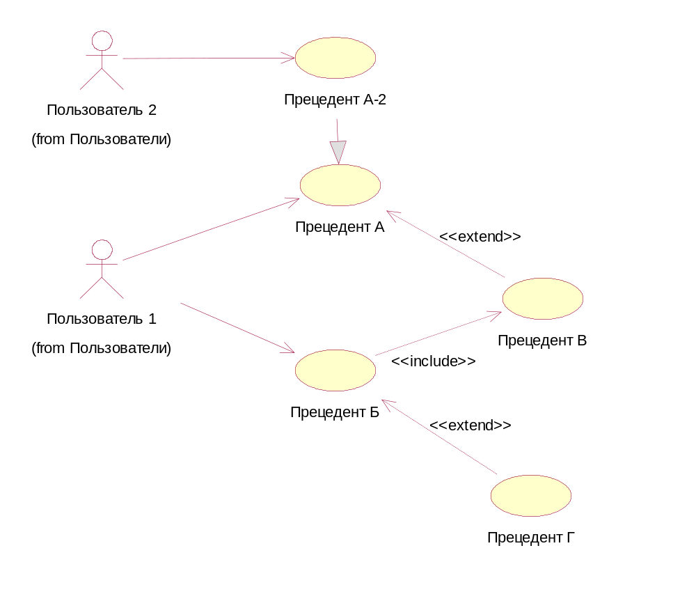
Диаграмма Прецедентов первой группы
Здесь дается краткое описание данной диаграммы. Диаграмма прецедентов иллюстрирует все прецеденты пакета и их взаимосвязи с актерами и между собой. Диаграмма отображает функциональную структуру системы, взгляд на ее архитектуру с точки зрения пользователя.

Прецедент: Прецедент А
Краткое описание: Здесь дается краткое описание прецедента и его целей. т.е. полезного результата для пользователя

Основной поток действий
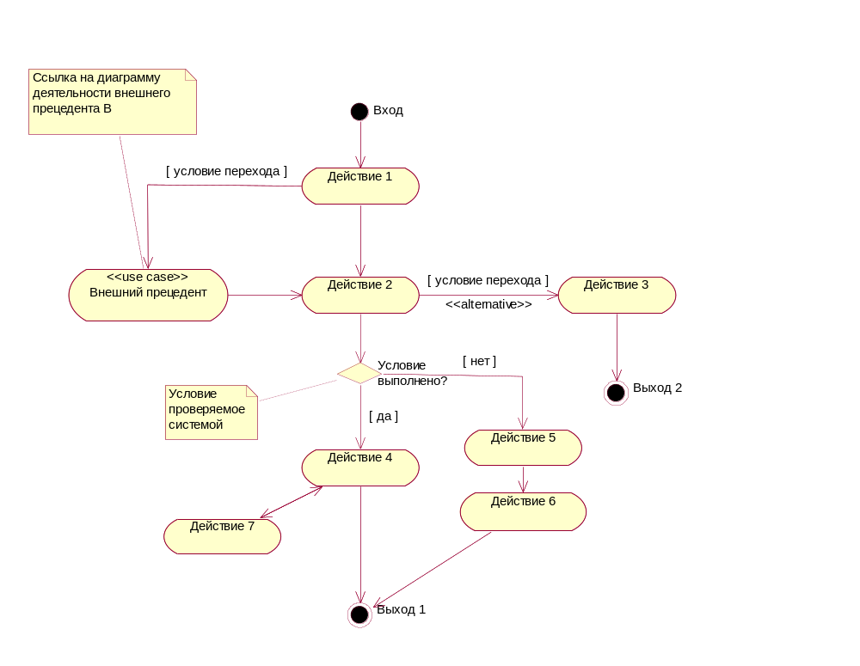
Диаграмма активности прецедента А
Предусловие: Здесь могут описываться пред-условия прецедента и состояние системы, в котором она находится при вызове этого прецедента.
Постусловие (Выход 1): Здесь могут описываться постусловия прецедента и состояние в которое "приходит" система при его завершении.
Постусловие (Выход 2): Здесь могут описываться постусловия прецедента и состояние в которое "приходит" система при его завершении.
Здесь могут быть указаны нефункциональные требования ко всему прецеденту
(Нефункциональные требования определяют требования к интерфейсу, производительности, надежности и т.д., т.е. неопределяют прямой функциональности системы).
- Для активности “Действие 1”
В данной активности пользователь выбирает дальнейший ход развития событий. Но один из выборов (к Внешнему прецеденту) он может сделать только при выполнении некоторого "условия перехода".
- Для активности “Внешний прецедент”
Активность со стереотипом <<use case>> показывает вызов внешнего прецедента.
- Для активности “Действие 3”
Действие альтернативного подпотока, т.е. потока, приводящего прецедент к другому завершению.
- Для активности “Действие 4”
Здесь могут быть дополнительные или нефункциональные требованию к выполнению данного действия.
- Для активности “Действие 7”
На прротяжении выполнения Действия 4 может вызываться это дополнительное действие.

Прецедент: Прецедент А-2
Краткое описание: Здесь дается краткое описание прецедента и его целей. т.е. полезного результата для пользователя
(Прецедент наследник копирует поведение базового, но может его специлизировать, дополнять или уменьшать)

Основной поток действий
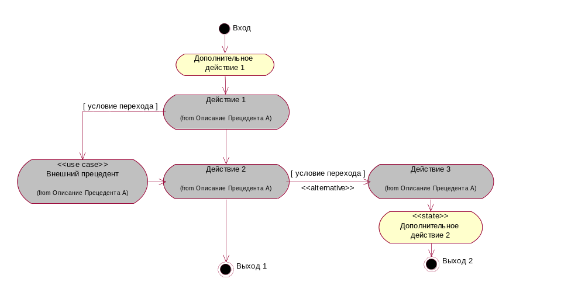
Диаграмма действий для прецедента А-2
Предусловие: Здесь могут описываться пред-условия прецедента, причем они могут отличаться от базового прецедента.
Постусловие (Выход 1): Здесь могут описываться постусловия прецедента, причем они могут отличаться от базового прецедента.
Постусловие (Выход 2): Здесь могут описываться постусловия прецедента, причем они могут отличаться от базового прецедента.
На диаграмме деятельности специализированного прецедента действия базового показываются овалами, закрашенными серым цветом, с именем модели активности базового прецедента. Специализированный прецедент может как расширять, так и сокращать функциональность базового прецедента.
- Для активности “Дополнительное действие 2”
Действия со стереотипом <<state>> подразумевают сложную последовательность внутренних действий, которая вынесена для демонстрации на отдельную диаграмму.

Подпоток: Дополнительное действие 2
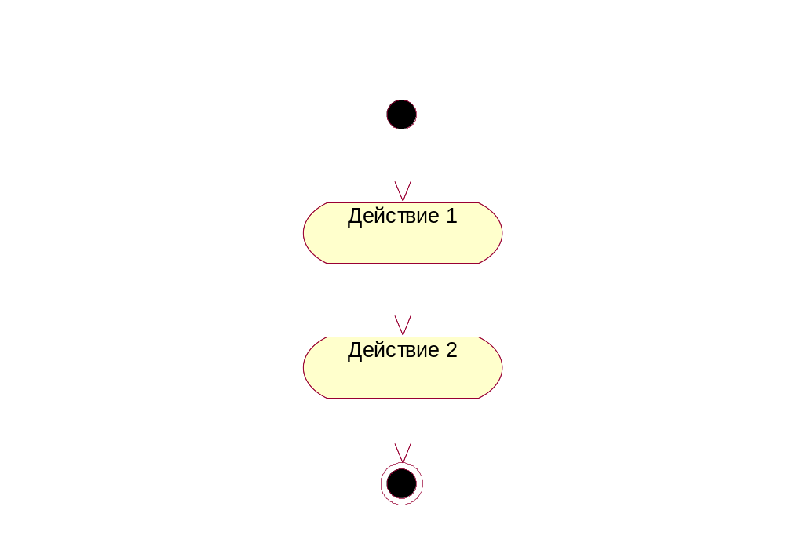
Диаграмма действий дополнительного действия 2
Для диаграмм действий, описывающих какое-либо другое действие, как это в данном случае, справедливы все правила диаграмм действий.

Прецедент: Прецедент Б
Краткое описание: Здесь дается краткое описание прецедента и его целей. т.е. полезного результата для пользователя

Основной поток действий
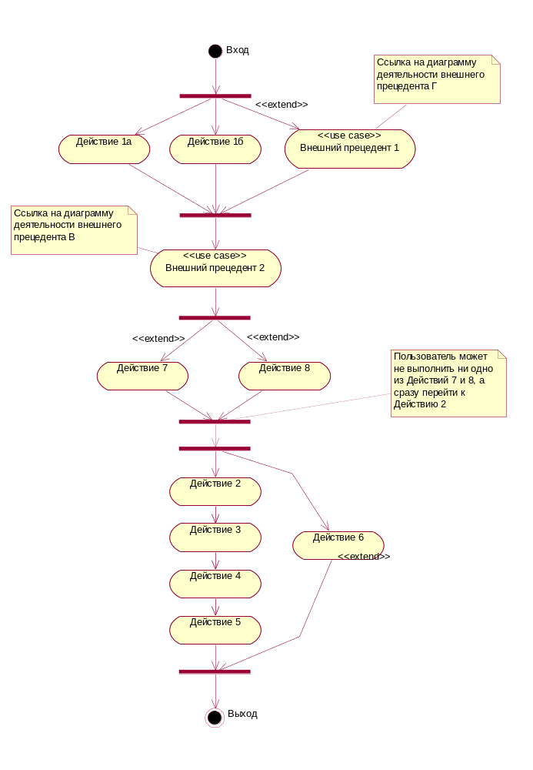
Диаграмма действий для прецедента Б
Действия, расходящиеся от линии синхронизации, могут выпоняться пользователем в любой последовательности и повторяться (т.е. то одно, то другое), но должны быть выполнены хотя бы раз каждая и завершены к следующей линии синхронизации.
Исключение составляют действия с переходом помеченным <<extend>>. Они необязательны, а лишь возможны для выполнения.
- Для активности “Действие 6”
Данная активность может быть выполнена в любой момент на протяжении Действий 2 - 5, когда управление передается пользователю системы.

Прецедент: Прецедент В
Краткое описание: Здесь дается краткое описание прецедента и его целей. т.е. полезного результата для пользователя
(Расширяющий прецедент, его функциональность используется пользователем только в составе других прецедентов)

Прецедент: Прецедент Г
Краткое описание: Здесь дается краткое описание прецедента и его целей. т.е. полезного результата для пользователя
(Расширяющий прецедент, его функциональность используется пользователем только в составе других прецедентов)

Пакет: Возможности второй группы
Описание: Здесь дается описание основания деления, по которому были отобраны прецеденты для данного пакета.

